Муниципальный тур Всероссийской олимпиады школьников по экологии.

Изучение фитоценоза смешанного леса

Автор работы:
Неволин Руслан Сергеевич
МБОУ «Антонятская основная
общеобразовательная школа»
8 класс
Руководитель:
Порошина Татьяна Станиславовна,
учитель химии и биологии
МБОУ «Антонятская основная
общеобразовательная школа»

Карагай, 2017 год
Содержание

Введение …………………………………………………….…………….2
- Состав и структура сообществ….……………...………………..…….4
- Место и методика проведения исследования…………..……….…....7
- Результаты исследования…………………………...………….….…..9
3.1. Определение состава фитоценоза смешанного леса…………….9
3.2.Изучение морфологической структуры фитоценоза….………11
3.3. Изучение пространственной структуры фитоценоза..……........13
3.4. Изучение взаимоотношений в фитоценозе…………………….14
3.5. Антропогенное воздействие на фитоценоз……………………..15
Заключение ……………………………………….………………….….16
Библиографический список …………………………..………………..18
Приложения…………………………………………….……………….19

Введение
Леса — важная составная часть окружающей среды. Как экологическая система лес выполняет различные функции и одновременно является незаменимым природным ресурсом. Многочисленные исследования как у нас в стране, так и за рубежом подтвердили исключительное значение лесов в сохранении экологического равновесия в природной среде. По мнению специалистов, значение средозащитной функции леса, т. е. сохранность флоры и фауны, на порядок выше их экономического значения как источника сырья и продуктов.
Деревня Антонята находится в окружении смешанных лесов. Наши леса относятся к группе смешанных мелколиственных. Чаще всего они образованы елью и березой. Эти два дерева значительно отличаются по условиям существования: береза – светолюбива, а ель – теневынослива. Отношение к свету один из важных экологических факторов существования растений. Поэтому возникает вопрос: как такие разные растения могут существовать в одном сообществе? Какие условия влияют на устойчивость фитоценоза смешанного леса?
В нашей работе мы изучим приспособления растений друг к другу и к условиям окружающей среды.
Цель работы: изучение условий, влияющих на устойчивость фитоценоза смешанного леса.
Задачи:
- Изучить видовое разнообразие фитоценоза
- Изучить морфологическую структуру фитоценоза
- Изучить пространственную структуру фитоценоза
- Изучить взаимоотношения организмов в сообществе
- Определить влияние хозяйственной деятельности человека на развитие сообщества.
Мы предполагаем, что на устойчивое, долговременное существование фитоценоза влияет состав сообщества, его структура, внешний вид, взаимоотношения между организмами и хозяйственная деятельность человека.
Актуальность работы состоит в том, что изучая развитие природных сообществ, человек учится грамотно относиться к окружающей среде, учится заботиться о её сохранении и возобновлении нарушенных сообществ, прогнозировать будущее планеты. Это особенно важно в современное время, когда экологические проблемы угрожают не только здоровью людей, но и существованию планеты.
Объект исследования – фитоценоз смешанного леса.
Предмет исследования – факторы, влияющие на устойчивость фитоценоза.

1.Состав и структура сообщества.
На любом участке земной поверхности встречаются разнообразные растения и животные, которые живут вместе, образуя единый комплекс. Все виды этого комплекса обладают приспособленностью к совместной жизни. Совокупность растений образует фитоценоз. «Фитоценозом называется всякая конкретная группировка растений, на всем протяжении занимаемого ею пространства относительно однородная по внешности, флористическому составу, строению, по условиям существования и характеризующаяся относительно одинаковой системой взаимоотношений между растениями и средой обитания».
Состав сообщества определяют по видовому разнообразию, т.е. видовому богатству сообщества. Многообразие видов является показателем благополучия фитоценоза, признаком его устойчивости к внезапным изменениям физических факторов или климата.
В любом сообществе обычно мало видов, представленных большим числом особей. Виды с высокой численностью являются видами – средообразователями. В лесных сообществах к ним относятся виды преобладающих древесных растений: от них зависят условия, необходимые для выживания других видов растений и животных.
В каждом фитоценозе виды приспосабливаются к совместному проживанию, к климатическим особенностям. Определенные типы внешнего строения организмов, возникшие как приспособления к условиям местообитания, называются жизненными формами. Набор жизненных форм, их соотношение определяют морфологическую структуру сообщества, по которой судят о его принадлежности к тому или иному типу, например, лес, луг, кустарник.
Использовав и обобщив предложенные в разное время классификации, отечественный ботаник И.Г. Серебряков предложил называть жизненной формой своеобразный габитус определенных групп растений, возникающий в результате роста и развития в определенных условиях – как выражение приспособленности к этим условиям.
В основу своей классификации И.Г. Серебряков положил признак продолжительности жизни всего растения и его скелетных осей. Им выделены 4 отдела жизненных форм.
1. Отдел А. Древесные растения. Включает 3 типа: деревья, кустарники, кустарнички.
2. Отдел Б. Полудревесные растения. Включает 2 типа – полукустарники и полукустарнички.
3. Отдел В. Наземные травы. Включает 2 типа: поликарпические (многолетние травы, цветут несколько лет) и монокарпические травы (живут несколько лет, цветут один раз и отмирают).
4. Отдел Г. Водные травы. Включает 2 типа: земноводные травы, плавающие и подводные травы.
Различные жизненные формы обособленны друг от друга. Это обособление выражается в пространственной структуре сообщества. Растительные сообщества разделяются на ярусы – горизонтальные слои, в которых располагаются наземные или подземные части растений определенных жизненных форм. Обычно в надземной части фитоценозов выделяют 4 основных яруса: А – древесный ярус; В – кустарниковый ярус (подлесок); С – травяно-кустарничковый (травяной) ярус; D – моховой ярус (живой напочвенный покров).
Подрост деревьев, также как и подрост кустарников и трав, особых ярусов не образует, он входит в соответствующий им по высоте ярус растений других жизненных форм.
Морфологическая и пространственная структура сообщества характеризуют устойчивость сообществ, т.е. их способность противостоять внешним воздействиям.
На устойчивость фитоценоза влияет взаимное сожительство организмов. В природе каждый живой организм окружает множество других представителей живой природы. Все они взаимодействуют в пределах одного сообщества. Конкуренция, хищничество и паразитизм отрицательно воздействуют на организмы. Симбиотические отношения дают преимущества в борьбе за существование.
Большое влияние на развитие сообщества оказывает антропогенный фактор. Человек изменяет условия обитания живых организмов или непосредственно уничтожает их. Одним из наиболее важных антропогенных факторов является загрязнение.

2. Место и методика проведения исследования

Исследование проводилось в деревне Антонята Карагайского района. Данная территория располагается в зоне смешанных лесов. Для изучения выбран участок, расположенный за северной окраиной деревни.
Для получения достаточно полных данных о фитоценозе использовали метод пробных площадок. Пробная площадь – специально выделяемый участок фитоценоза, на котором определяют и описывают все основные его параметры: растительный состав, количественные соотношения видов, их фенологическое состояние, вертикальную и горизонтальную структуру сообщества и целый ряд других признаков. Площадка закладывается в наиболее типичном ненарушенном участке сообщества, вполне однородном, наиболее полно отражающем особенности его в целом.
Данные, получаемые в процессе определения и описания фитоценоза, заносят в геоботанический бланк описания растительности, являющегося основным первичным документом (Приложение 1).
При заполнении геоботанического бланка используются методы наблюдения, сравнения.
Для определения видового разнообразия проводится работа с определителем растений.
Число деревьев и кустов на 1 га определяют путем пересчета их на пробной площади. Кустарники учитываются раздельно по видам, с учетом высоты каждой особи. Пересчет древостоя производят раздельно по породам. Диаметр дерева измеряется на высоте 1,3 м от уровня земли мерной вилкой по двум перпендикулярным направлениям.
Для определения средней высоты древостоя в пределах каждой ступени диаметра замеряют высоту у трех деревьев. В данной работе мы воспользовались глазомерным определением. Для этого берут палку длиной в руку и, подняв ее вертикально в вытянутой руке так, чтобы нижний конец ее находился на уровне глаз, отходят от дерева на такое расстояние, чтобы верхний конец палки совпал с вершиной дерева. В этом случае высота дерева будет равна расстоянию от наблюдателя до измеряемого дерева (плюс высота наблюдателя до уровня глаз).

3.Результаты исследования

3.1. Определение состава фитоценоза смешанного леса.
Используя метод пробных площадей, выбрали наиболее типичный участок леса размером 20х20 метров. Собрали и определили растения, произрастающие на данной территории (Приложение 1). На пробной площадке было обнаружено 34 вида растений, которые относятся к пяти отделам:
- Отдел Моховидные – 2 вида;
- Отдел Хвощевидные – 1 вид;
- Отдел Папоротниковидные – 1 вид
- Отдел Голосеменные – 2 вида;
- Отдел Покрытосеменные – 28 видов.
Покрытосеменные представлены 16–ю семействами: три семейства относятся к классу однодольные и 13 – двудольные.
Семейства однодольных растений:
Злаки – 5 видов.
Лилейные – 2 вида;
Орхидные – 1 вид;
Семейства двудольных растений:
Бобовые – 1 вид;
Бурачниковые – 1 вид;
Гвоздичные – 1 вид;
Грушанковые -1 вид;
Губоцветные – 1 вид;
Зонтичные – 3 вида;
Кирказоновые -1 вид;
Кисличные – 1 вид;
Крапивные – 1 вид;
Лютиковые -1 вид;
Норичниковые -1 вид;
Розоцветные – 4 вида.
Сложноцветные – 1 вид;
Видовое разнообразие представлено достаточно хорошо, что свидетельствует об устойчивости фитоценоза.

3.2.Изучение морфологической структуры фитоценоза.

Морфологическая структура или жизненные формы растений, являются приспособлением к совместному проживанию на одной территории и к условиям окружающей среды.
Разнообразие жизненных форм растений изучаемого фитоценоза по классификации Серебрякова И.Г отображено в таблице 1.
Таблица 1
Жизненные формы растений по И.Г.Серебрякову
Отдел | Тип | Количество видов
Древесные растения | Деревья | 2
 | Кустарники | 1
 | Кустарнички
Полудревесные растения | Полукустарники | 1
 | Полукустарнички
Наземные травы | Поликарпические | 24
 | Монокарпические | 1
В данном фитоценозе среди древесных растений преобладает ель (Приложение 1). Ель является видом – средообразователем: от неё зависят условия, необходимые для выживания других видов растений. Она создает сильное затенение и поэтому под пологом леса встречаются в основном теневыносливые и тенелюбивые травы и кустарники (Приложение 1). Местами травяной покров очень разрежен и растут единичные особи кислицы обыкновенной. Предположительно, фитоценоз смешанного леса (елово – березового) через несколько лет сменится на фитоценоз хвойного леса, так как береза не может расти в условиях сильного затенения.
Теневыносливые поликарпические травы хорошо приспособились к суровым зимним условиям, к условиям недостаточного освещения, что обеспечивает им достаточно благополучное существование под пологом леса.
3.3. Изучение пространственной структуры фитоценоза.

Пространственная структура выражается в ярусном расположении растений. Ярусность наиболее хорошо выражена в сообществах, образованных растениями, относящимися к разным жизненным формам. Мы рассматривали надземную ярусность растений. В результате наблюдения было выявлено 4 яруса:
I ярус: деревья – ярус образован елью сибирской и березой повислой;
II ярус: кустарники – образован порослью малины, можжевельника;
III ярус: трава- образован в основном теневыносливыми травами, папоротниками, хвощами (Приложение 1);
IV ярус: мхи– образован мхами Дикранум и Плеурозиум Шребера.
Ярусное расположение позволяет полнее использовать условия среды.
В верхнем ярусе располагаются ветроопыляемые растения. Особи этого яруса затеняют растения, расположенные ниже. Поэтому в нижних ярусах встречаются в основном теневыносливые растения. На них меньше воздействуют перепады температуры. Чаще всего они опыляются насекомыми и имеют белую окраску цветков (ветреница, кислица, сныть).

3.4. Изучение взаимоотношений в фитоценозе

Между видами в фитоценозе устанавливаются особые взаимоотношения. В первом ярусе деревья соприкасаются ветками, затеняют друг друга и конкурируют за солнечный свет, тянутся, истончаются: при средней высоте 30 метров имеют средний диаметр ствола 18 см. Конкуренция за солнечный свет проявляется и в том, что светолюбивые березы в ярусе подроста встречаются редко (Приложение 1). На момент исследования, березы выше елей. Через некоторое время ели станут выше и тогда произойдет смена фитоценоза: елово- березовый лес станет еловым.
Кроме конкуренции нами были обнаружены проявления паразитизма. В данном фитоценозе встречаются трутовики, паразитирующие на стволах берез (Приложение 2), и гнездовка настоящая, которая также является паразитом (Приложение 3). Конкуренция и паразитизм угнетают растения, образующие первый ярус, приводят к появлению сухостоя (Приложение 4).
Симбиотические отношения проявляются между грибницами разных грибов и корнями деревьев, встречающихся в данном сообществе (Приложение 5). Чаще всего встречаются белые грибы, подберезовики, сыроежки, которые образуют микоризу с корнями елей и берёз.
Между деревьями и теневыносливыми травами, которые не могут расти на открытых местах, складываются полезно – нейтральные взаимоотношения, например, между елью и кислицей обыкновенной (Приложение 6).
Обнаруженные нами взаимоотношения в большей степени отрицательно влияют на видовое разнообразие растений, указывают на то, что елово – березовый фитоценоз является неустойчивым.

3.5.Антропогенное воздействие на фитоценоз.

Исследуемое сообщество расположено в шаговой доступности от деревни. Жители часто ходят сюда за грибами, собирают лекарственные растения и чагу, ломают ветки берез, когда заготавливают веники и метлы. Местами встречается бытовой мусор, старые кострища, пни от срубленных деревьев. По непонятным для нас причинам, срублены нижние ветки елей и лежат кучами. Такое состояние фитоценоза нельзя назвать удовлетворительным.
Лес нуждается в уборке мусора, которую можно провести силами самих жителей. Для предотвращения дальнейшего уничтожения сообщества можно развесить предупредительные аншлаги: «Берегите лес!». «Лес – наше богатство»

Заключение.
Фитоценоз – главная составляющая подсистема биогеоценоза, в которой протекают основные процессы, обеспечивающие жизнь на Земле.
Во время изучения сообщества смешанного леса был составлен бланк описания растительности. На основе полученных данных, мы установили, что в данный фитоценоз достаточно разнообразен по видовому составу. Кроме широко распространенных видов, здесь встречается гнездовка настоящая, которая внесена в Красную книгу Пермского края.
Оценили морфологическую структуру фитоценоза. По классификации И.С.Серебрякова в сообществе преобладают поликарпические травы. Жизненные формы являются особым приспособлением к условиям окружающей среды.
Приспособлением к совместному проживанию является ярусное расположение растений. В данном сообществе мы выделили 5 ярусов: деревья, подрост, кустарники, травы, мхи и лесная подстилка.
Установили различные взаимоотношения между растениями в сообществе: конкуренция, паразитизм, комменсализм, симбиоз. Конкуренция и паразитизм угнетают разные виды, комменсализм и симбиоз повышают устойчивость видов.
По результатам наблюдений мы пришли к выводу, что сообщество елово – березового леса неустойчивое и через несколько лет сменится на сообщество елового леса.
Местные жители активно используют продукцию фитоценоза: собирают грибы, лекарственные растения, заготавливают веники и метлы, при этом, часто причиняют ему вред. В лесу повсеместно встречается мусор, следы рубки деревьев, валяются ветки. Антропогенное воздействие на фитоценоз, чаще всего оказывает отрицательное влияние. Данный фитоценоз нуждается в защите.
Наша гипотеза подтвердилась частично. На устойчивость сообщества влияют видовое разнообразие, пространственная структура, хозяйственная деятельность человека, взаимоотношения между организмами. Среди перечисленных факторов главная роль принадлежит взаимоотношениям между организмами. Ель является видом средообразователем, изменяет условия окружающей среды, к которым необходимо приспосабливаться другим растениям или погибать. Кроме указанных факторов на устойчивость фитоценоза влияют различные климатические факторы: свет, вода, тепловой режим, воздух. Фактор освещенности является ограничивающим для растений встречающихся под пологом леса. Для более полной оценки состояния сообщества необходимо провести комплексное исследование, в котором помимо биотических факторов необходимо рассмотреть влияние абиотических факторов.
Работу по исследованию растительных сообществ необходимо продолжить. Интересно определить типы растительности окрестных лесов и разработать маршрут экологической тропы. Важно оценить древостой, его возраст и хозяйственное значение.
Изучение фитоценозов – важное и многогранное направление в современной биологии, оно позволит человеку рационально действовать на Земле, помогает лучше оценить их значение, осознать роль растений в жизни человека.
Библиографический список

Список литературы

- Верещагина В.А., Колясникова Н.Л. Растения Прикамья: Учебное пособие. – Пермь: «Книжный мир», 2001. – 176 с.
- Каменский А.А. Биология. Введение в общую биологию и экологию. 9 кл.: учеб. для общеобразоват. учреждений – М.: Дрофа, 2007.
- Мой Пермский край. Мир живой природы. Учебное пособие для 6-х классов образовательных организаций Пермского края. Под ред. Кассиной Р.А.
- Овеснов С. А. Биоразнообразие и экология высших растений: учеб. пособие по учебной практике / С. А. Овеснов, Е. Г. Ефимик; Перм. гос. ун-т. – Пермь, 2009. – 131 с., ил.
- Пономарева И.Н. Общая экология. Книга для учителей и студентов педагогических вузов – «Книга», Пермь, 1994

Интернет ресурсы

- http://ebiology.ru/zhiznennye-formy-rastenij/
- http://ekolog.org/books/26/7_1.htm
- https://ecology-portal.ru/publ/4-1-0-579
- https://ru.wikipedia.org/wiki/
- https://ecologyinfo.ru/publ/12-1-0-319

ПРИЛОЖЕНИЯ

Приложение 1

Бланк описания растительности №_1____
Автор Неволин Руслан
1. Географическое положение: Пермский край, Карагайский район, д.Антонята
2. Пункт описания (привязка): Северная окраина деревни
3. Рельеф: мезо равнина пересеченная небольшим оврагом с запада на восток
Экспозиция (направление и уклон) сообщество протянулось с запада на восток
4. Характер поверхности почвы по южному краю проходит человеческая тропа, есть небольшие трещины, муравьиные тропки
5. Название ассоциации елово – березовый лес с травяным ярусом
6. Окружение на юге расположено сообщество луга, на севере – заброшенное поле
7. Влияние человека и животных Местами встречается бытовой мусор, старые кострища, пни от срубленных деревьев.
8. Характер и степень увлажнения: увлажнение атмосферное и грунтовое, увлажнение нормальное
9. Почва (тип, мощность, механический состав) подзолистая, маломощная, плотная

А. Древесный ярус
Сомкнутость крон _40%______ Площадь описания __400_______ м²

Ср. диаметр _26_________ см Ср. высота ___29,5__________ м
Число деревьев на 1 га ___650____ шт.
Формула древостоя _2Е1БерОс_______________________
№ | Назв. растения | Средн. выс., м | Средн. диам., см | Число стволов на га, шт.
1 | Ель сибирская | 27 | 17 | 450
2 | Береза повислая | 32 | 35 | 200
3 | Осина (Тополь дрожащий) |  |  | Единично

Возобновление (состав, обилие, состояние)обильный подрост ели, подрост березы незначительный, в угнетенном состоянии

В. Кустарниковый ярус
№ | Назв. растения | Высота, м |  | Число кустов на га, шт.
 |  | средн. | макс.
1 | можжевельник | 0,52 | 0,8 | 200
2 | малина | 0,6 | 0,7

С. Травяно-кустарничковый ярус
Площадь описания __100_________ м²

№ | Название семейства | Название растения | Жизненная форма (Серебряков)
1 | Лилейные | Вороний глаз | Поликарпик
2 | Злаки | Овсяница красная | Поликарпик
3 |  | Щучка дернистая | Поликарпик
4 |  | Вейник наземный | Поликарпик
5 |  | Ежа сборная | Поликарпик
6 |  | Мятлик лесной | Поликарпик
7 | Зонтичные | Сныть обыкновенная | Поликарпик
8 |  | Дудник лесной | Монокарпик
9 |  | Володушка золотистая | Поликарпик
10 | Кирказоновые | Копытень европейский | Поликарпик
11 | Сложноцветные | Кошачья лапка двудомная | Поликарпик
12 | Бурачниковые | Медуница неясная | Поликарпик
13 | Гвоздичные | Звездчатка жестколистная | Поликарпик
14 | Бобовые | Чина весенняя | Поликарпик
15 | Губоцветные | Будра плющевидная | Поликарпик
16 | Кисличные | Кислица обыкновенная | Поликарпик
17 | Грушанковые | Грушанка круглолистная | Поликарпик
18 | Лютиковые | Ветреница лесная | Поликарпик
19 | Розоцветные | Репешок обыкновенный | Поликарпик
20 |  | Таволга | Поликарпик
21 |  | Земляника лесная | Поликарпик
22 |  | Костяника | Поликарпик
23 | Норичниковые | Вероника дубравная | Поликарпик
24 | Крапивные | Крапива двудомная | Поликарпик
25 | Орхидные | Гнездовка настоящая | Поликарпик

D. Моховой ярус
№ | Названия растений | Пр. покр., %
1 | Дикранум | 8
2 | Плеурозиум Шребера

Общие сведения о фитоценозе наблюдается происходящая смена сообщества елово –березового леса на еловый, фитоценоз нуждается в охране, т.к. на его территории встречается вид, занесенный в Красную книгу Пермского края.

Приложение 2

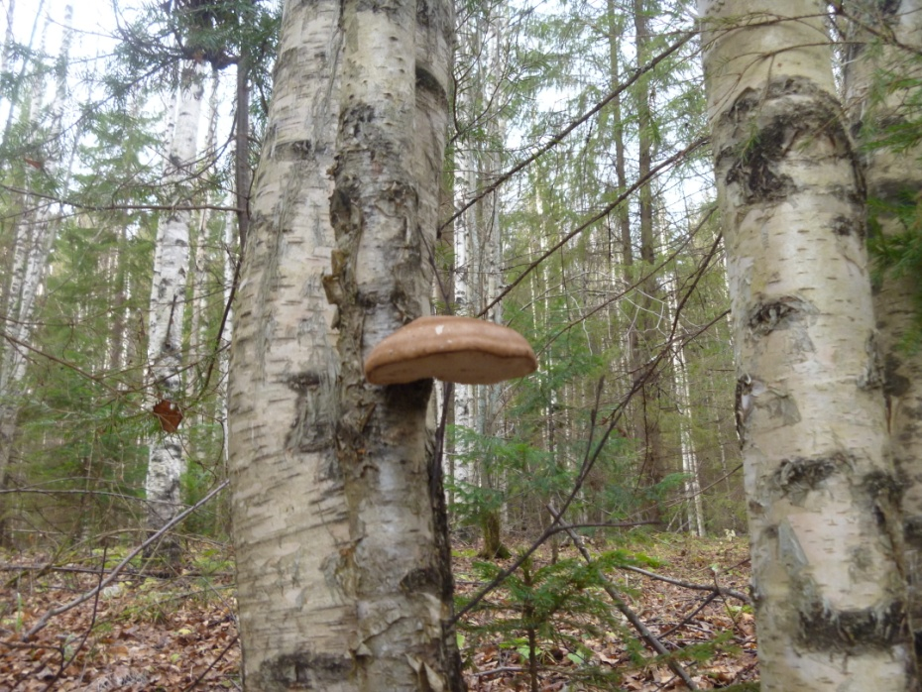
Трутовик

Приложение 3

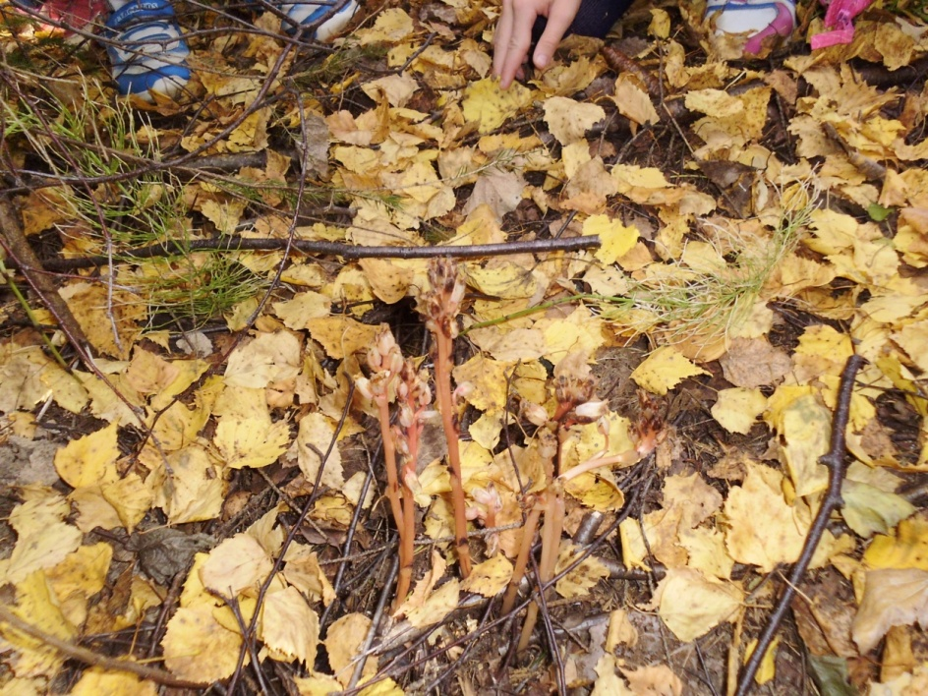
Гнездовка настоящая

Приложение 4
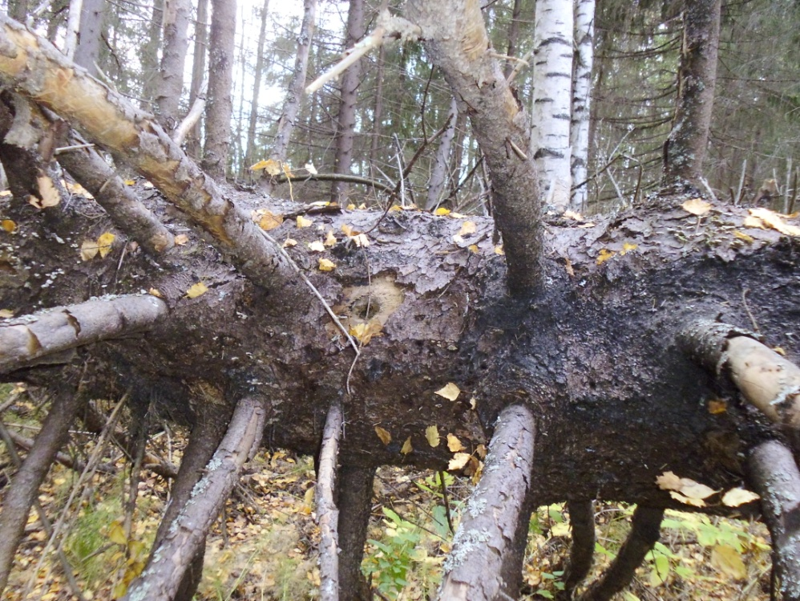
Сухая ель, поваленная ветром

Приложение 4
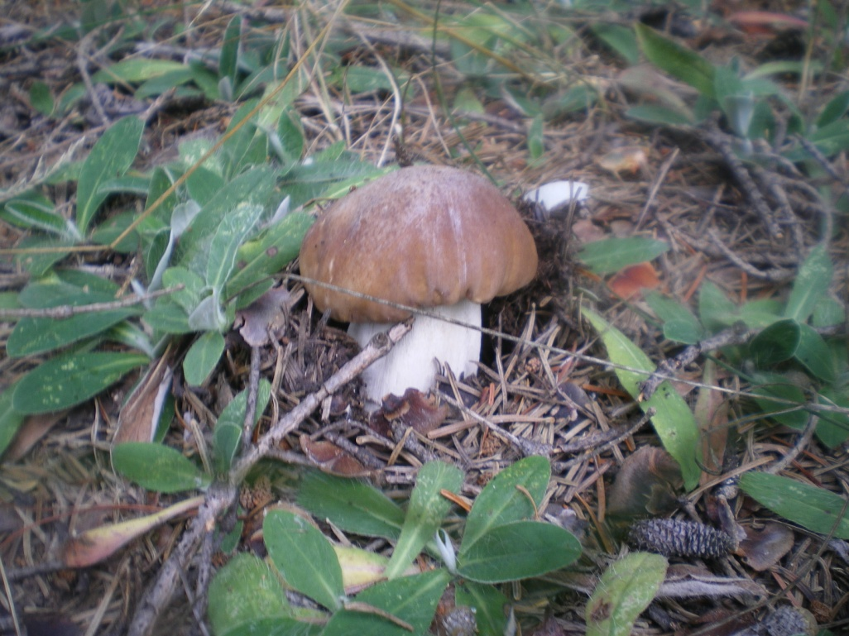
Симбиотические взаимоотношения

Приложение 5
Пример полезно – нейтральных взаимоотношений

https://ecologyinfo.ru/publ/12-1-0-319
Мой Пермский край. Мир живой природы. Учебное пособие для 6-х классов образовательных организаций Пермского края. Под ред. Кассиной Р.А.
Овеснов С. А. Биоразнообразие и экология высших растений: учеб. пособие по учебной практике / С. А. Овеснов, Е. Г. Ефимик; Перм. гос. ун-т. – Пермь, 2009. – 131 с., ил.
Каменский А.А. Биология. Введение в общую биологию и экологию. 9 кл.: учеб. для общеобразоват. учреждений – М.: Дрофа, 2007.
http://ebiology.ru/zhiznennye-formy-rastenij/
https://ecology-portal.ru/publ/4-1-0-579
https://ru.wikipedia.org/wiki/
Овеснов С. А. Биоразнообразие и экология высших растений: учеб. пособие по учебной практике / С. А. Овеснов, Е. Г. Ефимик; Перм. гос. ун-т. – Пермь, 2009. – 131 с., ил.
Каменский А.А. Биология. Введение в общую биологию и экологию. 9 кл.: учеб. для общеобразоват. учреждений – М.: Дрофа, 2007.
Овеснов С. А. Биоразнообразие и экология высших растений: учеб. пособие по учебной практике / С. А. Овеснов, Е. Г. Ефимик; Перм. гос. ун-т. – Пермь, 2009. – 131 с., ил.
Верещагина В.А., Колясникова Н.Л. Растения Прикамья: Учебное пособие. – Пермь: «Книжный мир», 2001. – 176 с.
Овеснов С. А. Биоразнообразие и экология высших растений: учеб. пособие по учебной практике / С. А. Овеснов, Е. Г. Ефимик; Перм. гос. ун-т. – Пермь, 2009. – 131 с., ил.
Овеснов С. А. Биоразнообразие и экология высших растений: учеб. пособие по учебной практике / С. А. Овеснов, Е. Г. Ефимик; Перм. гос. ун-т. – Пермь, 2009. – 131 с., ил.
https://ecology-portal.ru/publ/4-1-0-579
http://ekolog.org/books/26/7_1.htm
Мой Пермский край. Мир живой природы. Учебное пособие для 6-х классов образовательных организаций Пермского края. Под ред. Кассиной Р.А.

